ПРИЛОЖЕНИЕ 1
к решению Совета депутатов
Советского района
от 25.11.2015 года № 16/9

Макет пластикового удостоверения депутата Совета депутатов Советского района

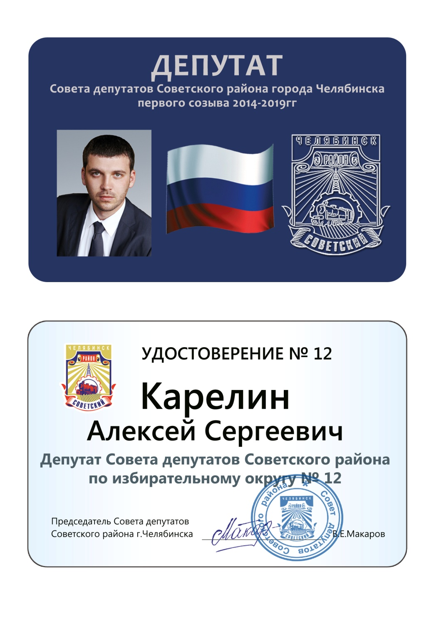

Председатель Совета депутатов
Советского района
В.Е. Макаров

